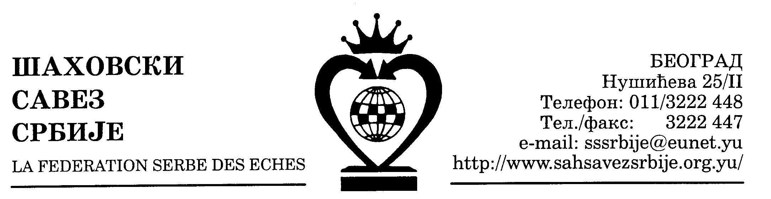 | ШАХОВСКИ САВЕЗ ЦЕНТРАЛНЕ СРБИЈЕ  Београд, Нушићева 25/II, Тел-факс: 011-3222447, 3222448  www.sah-centralnasrbija.com Е-маил: cs_sah@verat.net

Београд, 26. 9. 2010.године

Број 95

СЕНИОРСКО
ОТВОРЕНО ПОЈЕДИНАЧНО ПРВЕНСТВO ЦЕНТРАЛНЕ СРБИЈЕ У ШАХУ ЗА 2010. ГОДИНУ

(КВАЛИФИКАЦИЈЕ ЗА СЕНИОРСКО ПРВЕНСТВО СРБИЈЕ ЗА 2011. ГОДИНУ)

Шаховски савез Централне Србије организује Појединачно мушко првенство Централне Србије од 8. до 14. новембра 2010. године у хотелу "Гранд" у Ваљеву.

Право учешћа имају сви шахисти са рејтинг листе Србије без обзира на титулу и рејтинг, изузев играча који имају право директног учешћа на првенству Србије за 2011. годину.

Играће се девет кола по Швајцарском систему, компјутерско паровање. Турнир ће се рејтинговати.

Два првопласирана учесника квалификују се за првенство Србије за 2011. годину.

Темпо игре је 90 минута за 40 потеза и 30 минута до краја партије плус 30 секунди бонификације за сваки одиграни потез почевши од првог..

Наградни фонд износи 178.000 динара: 40.000, 30.000, 25.000, 20.000, 15.000, 12.000, 10.000, 8.000, 6.000, 5.000, 4.000, 3.000 динара.

Уписнина за такмичење износи: 1.600,00 динара: Велемајстори и интернационални мајстори су ослобођени плаћања уписнине. Уписнина се уплаћује на жиро-рачун Шаховског савеза Централне Србије број 160-19343-53 или на лицу места у готовом.

Трошкове пута и боравка сносе клубови или сами учесници такмичења. Цена једнодневног пансиона по особи за учеснике и њихове пратиоце у хотелима Гранд*** и Нарцис*** у двокреветним собама износи 2.100,00 динара. Доплата за једнокреветну собу износи 300 динара. За велемајсторе који се пријаве ШСЦС до 3. новембра 2010. године организатор сноси трошкове пансиона у двокреветним собама (шест пансион дана – долазак на дан почетка турнира).

За профактуре, резервацију смештаја треба се обратити хотелу "Гранд" на телефон: (014) 227133. Особа за контакт Гордана Обућина, шеф рецепције.

Организатор обезбеђује реквизите за игру: шаховске гарнитуре и електронске сатове.

Долазак учесника у Ваљево је предвиђен за 7. новембар по подне или 8. новембра пре подне. Приликом доласка треба се јавити на рецепцији хотела "Гранд" и обавезно приложити потврду о уплати за смештај и уписнину.

Састанак са играчима одржаће се 8. новембра у 12,00 часова у сали хотела "Гранд".

Пријаве за такмичење се обавезно достављају и Шаховском савезу Централне Србије, најкасније до 5. новембра 2010. године на тел-факс (011) 3222-447.

Секретар ШСЦС

Миливоје Миливојевић, с.р.

